Cách phòng bệnh sốt xuất huyết tại cộng đồng

Thực hiện công văn 1777/UBND – YT ngày 4/9/2020 về việc tăng cường các biện pháp phòng, chống sốt xuất huyết .

Thực hiện chỉ đạo của BGH trường Tiểu học Long Biên vào tiết sinh hoạt lớp ngày 11/9/2020 100% GVCN các lớp tuyên truyền tới các em học sinh về bệnh sốt xuất huyết, sự nguy hiểm và cách phòng bệnh...

Bệnh sốt xuất huyết là gì?
Sốt xuất huyết là bệnh truyền nhiễm cấp tính, có thể gây thành dịch do vi rút dengue gây ra. Bệnh lây lan do muỗi vằn đốt người bệnh nhiễm vi rút sau đó truyền bệnh cho người lành qua vết đốt. Hai loại muỗi vằn truyền bệnh có tên khoa học là Aedes aegypti và Aedes albopictus, trong đó chủ yếu là do Aedes aegypti.
Bệnh có hai thể (sốt dengue và sốt xuất huyết dengue), xảy ra ở tất cả các nước nằm trong vùng khí hậu nhiệt đới. Ở Việt Nam bệnh xảy ra ở hầu hết các tỉnh, xảy ra quanh năm nhưng thường bùng phát thành dịch lớn vào mùa mưa.
Sự nguy hiểm của bệnh sốt xuất huyết:
- Bệnh chưa có thuốc điều trị đặc hiệu và chưa có vắc xin phòng bệnh.
- Thường gây ra dịch lớn với nhiều người mắc cùng lúc làm cho công tác điều trị hết sức khó khăn, có thể gây tử vong nhất là với trẻ em, gây thiệt hại lớn về kinh tế
* Biểu hiện của bệnh:
- Thể bệnh nhẹ: (thường là thể sốt dengue, chủ yếu bị ở người lớn, khu vực thành thị, những nơi mật độ dân số cao, ít khi dẫn đến tử vong)
- Sốt cao đột ngột 39 – 40 độ C, kéo dài 2 – 7 ngày, khó hạ sốt.
- Đau đầu dữ dội ở vùng trán, sau nhãn cầu.
- Có thể có nổi mẩn, phát ban.
- Thể bệnh nặng: (thường là thể sốt xuất huyết dengue, chủ yếu bị ở trẻ em với tỷ lệ tử vong khá cao (30 – 40%)
Bao gồm các dấu hiệu trên kèm theo một hoặc nhiều dấu hiệu sau:
- Dấu hiệu xuất huyết: Chấm xuất huyết ngoài da, chảy máu cam, chảy máu chân răng, vết bầm tím chỗ tiêm, ói ra máu, đi cầu phân đen (do bị xuất huyết nội tạng).
- Đau bụng, buồn nôn, chân tay lạnh, người vật vã, hốt hoảng (hội chứng choáng do xuất huyết nội tạng gây mất máu, tụt huyết áp), nếu không được cấp cứu và điều trị kịp thời có thể dẫn đến tử vong.
Cần làm gì khi nghi ngờ bị sốt xuất huyết:
Đưa ngay người bệnh đến cơ sở y tế để khám, điều trị. Nếu bị nhẹ có thể chăm sóc tại nhà bằng cách:
- Nằm nghỉ ngơi.
- Cho uống nhiều nước, có thể cho uống dung dịch Oresol, nước trái cây càng tốt. Cho ăn nhẹ: cháo, súp, sữa.
- Dùng thuốc hạ sốt (uống paracetamol hoặc đặt viên hạ sốt vào hậu môn, không dùng
aspirin để hạ sốt), chườm mát.
- Theo dõi liên tục, nếu thấy có bất kỳ dấu hiệu xuất huyết nào hoặc diễn biến nặng hơn (li bì, bứt rứt, vật vã, chân tay lạnh, đau bụng, nôn nhiều) cần đưa ngay đến bệnh viện.
Đặc điểm của muỗi truyền bệnh sốt xuất huyết:
- Muỗi có màu đen, thân và chân có những đốm trắng thường được gọi là muỗi vằn.
- Muỗi vằn cái đốt người vào ban ngày, mạnh nhất là vào sáng sớm và chiều tối.
- Muỗi vằn thường trú đậu trong nhà, trên quần áo, chăn màn, dây phơi và các đồ
dùng trong nhà.
- Muỗi vằn đẻ trứng, sinh sản ở các ao tù, vũng nước đọng hoặc các dụng cụ chứa nước ở trong và xung quanh nhà như bể nước, chum, vại, lu, khạp, giếng nước, hốc cây... các đồ vật hoặc đồ phế thải có chứa nước như lọ hoa, bát kê chạn, lốp xe, vỏ dừa...
Phòng bệnh sốt xuất huyết:
- Cách phòng bệnh tốt nhất là diệt muỗi, bọ gậy (lăng quăng) và phòng chống muỗi đốt.
- Loại bỏ nơi sinh sản của muỗi, diệt bọ gậy (lăng quăng) bằng cách:
+ Thả cá hoặc mê zô vào tất cả các vật chứa nước trong nhà (bể, giếng, chum, vại, lu, khạp...) để diệt bọ gậy (lăng quăng).
+ Thu gom, hủy các vật dụng phế thải xung quanh nhà như chai lọ vỡ, ống bơ, vỏ dừa..., dọn vệ sinh môi trường, lật úp các dụng cụ chứa nước khi không dùng đến.
+Thay nước, thau rửa chum, vại, lu, khạp hàng tuần.
+ Bỏ muối vào bát kê chân chạn (tủ đựng chén bát), cho cát ẩm vào lọ hoa (bình bông).
- Khi xảy ra dịch cần tăng cường các biện pháp chống dịch, làm giảm nhanh mật độ muỗi trong cộng đồng bằng cách phun hóa chất diệt muỗi vào không gian.
Phòng chống muỗi đốt:
- Mặc quần áo dài tay.
- Ngủ trong màn (mùng) kể cả ban ngày.
- Dùng bình xịt diệt muỗi, hương muỗi, kem xua muỗi, vợt điện diệt muỗi...
- Dùng rèm che, màn tẩm hóa chất diệt muỗi.
- Cho người bị sốt xuất huyết nằm trong màn, tránh muỗi đốt.
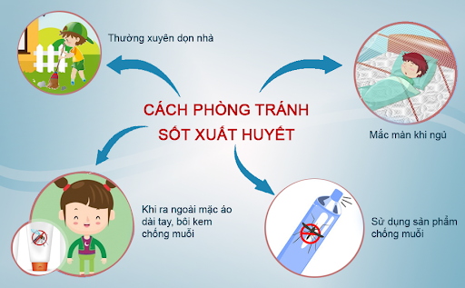

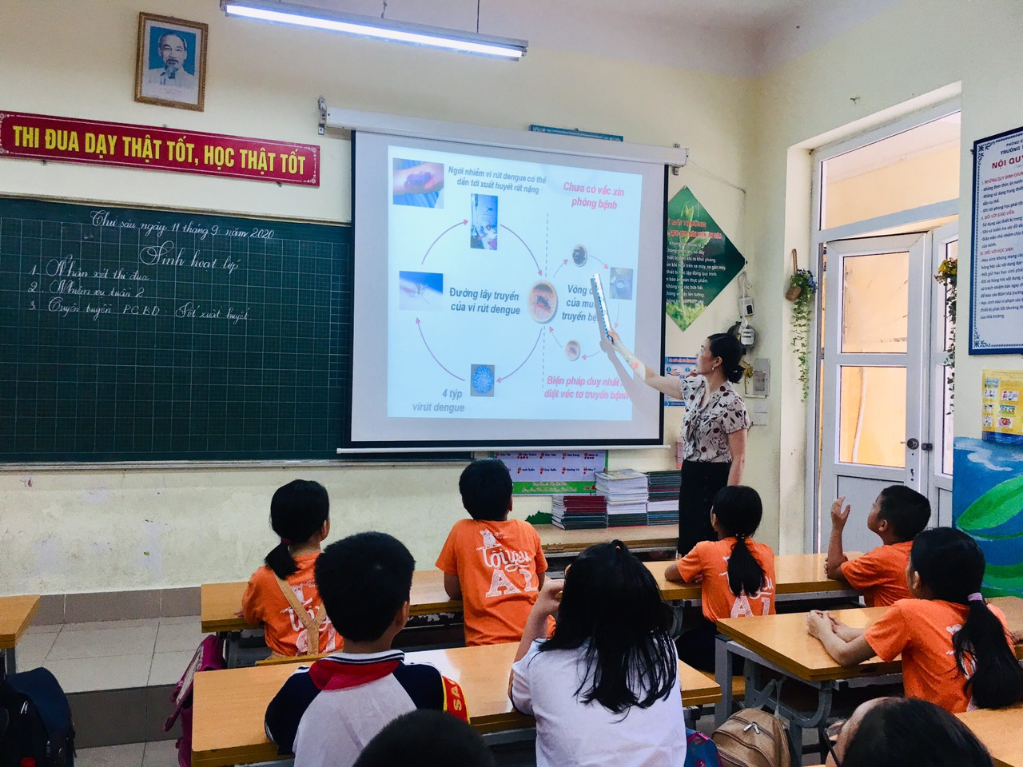
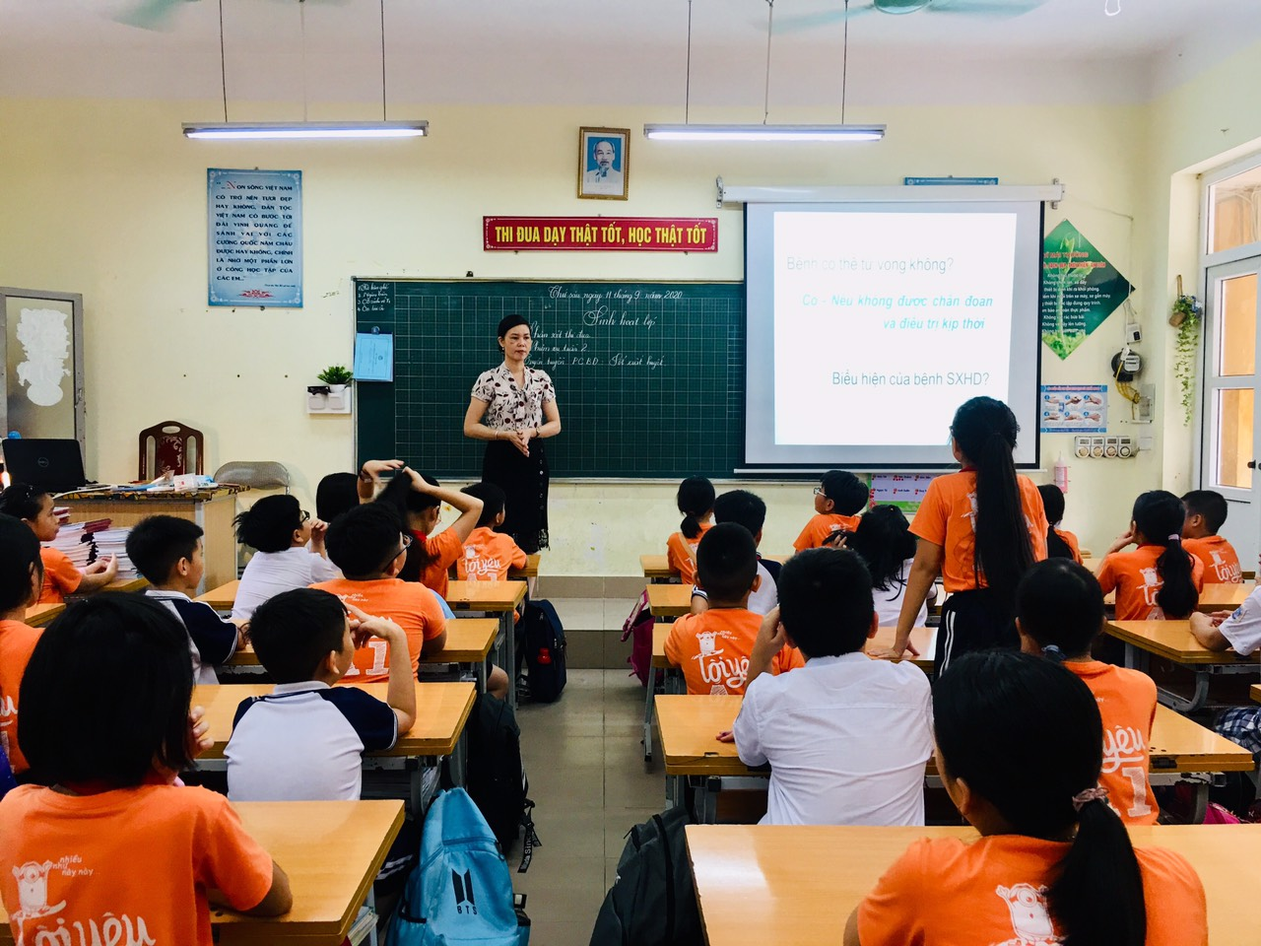

Long Biên , ngày 11 tháng 09 năm 2020
Người viết bài: Lưu Thiên Trang

